Конспект познавательного занятия "Симфонический оркестр".
Тема: В мире музыкальных инструментов.
Цель: знакомство со струнными музыкальными инструментами: скрипкой, балалайкой и гитарой; познакомить детей с симфоническим, русских народных инструментов и эстрадным оркестрами.
Программные задачи:
- Закрепить понятия "вокальная" и "инструментальная" музыка.
- Дать определение оркестра.
- Познакомить с определениями: классическая, народная и эстрадная музыка.
- Обогащать знания детей о свойствах и особенностях струнных инструментов: скрипки, балалайки, гитары.
- Рассказать легенду возникновения струнных инструментов.
- Расширять музыкальные впечатления детей.
- Обогащение словаря терминами: оркестр, дирижёр, пюпитр, музыкальный фрагмент.
- Развитие эмоциональной отзывчивости на музыку.
- Познакомить с расположением симфонического оркестра.
Ход занятия
Дети входят в музыкальный зал, садятся на стульчики.
Вместе с музыкой хорошей
К нам приходит волшебство,
Осторожней, осторожней,
Не спугнуть бы нам его.
Звучит "Вальс цветов" П.И. Чайковского в грамзаписи в исполнении симфонического оркестра.
- А кто исполняет эту чудесную музыку?
- Правильно, оркестр.
А на сцене будто праздник:
Серебро и медь,
Сколько труб и скрипок разных –
Трудно рассмотреть.
Кто-то вдруг из полумрака
Вышел медленно на свет.
Дирижёр, он в чёрном фраке,
Он, как ласточка одет.
Всё блестит в сиянье света
Не найти свободных мест.
Мы, ребята, знаем – это
Симфонический оркестр!
- Какая бывает музыка? /Вокальная и инструментальная./
- Сегодня речь пойдёт об инструментальной музыке. Её исполняют оркестры.
- Оркестр – это коллектив музыкантов, играющих вместе на различных музыкальных инструментах. Оркестры стали появляться очень давно. Сейчас есть симфонические оркестры, русских народных инструментов, эстрадные, духовые, камерные, шумовые и т.д.
Самый богатый – симфонический оркестр. Он может исполнять разную музыку и передавать тончайшие настроения человека.
- Симфонический оркестр умеет раскрыть почти всё, на что способна человеческая речь: он может плакать, смеяться, изображать раскаты грома, щебет птиц. И всё потому, что в оркестре собраны голоса самых различных инструментов, а количество их порой достигает ста!
Показ и рассматривание схемы оркестра .

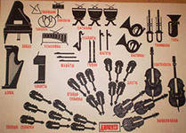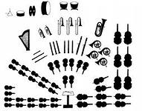
- Все исполнители расположены в определённом порядке. Впереди струнные – скрипки, виолончели, контрабасы. Далее духовые: медные – трубы, тромбоны, тубы; и деревянные – гобои, флейты, кларнеты, фаготы. Далее ударные: барабаны, литавры, тарелки, треугольники.
В оркестре есть челеста, арфа, рояль.
Оркестр – хорошо организованное государство, которое имеет свои законы. Здесь есть свой король – управляющий оркестром, его называют дирижёр. /Показ иллюстрации./
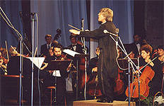
Дирижёр может заставить оркестр играть так, как он этого хочет, хотя при этом не произносит ни одного слова. Он пользуется только палочкой. Поднимет её, стукнет легонько о пюпитр /подставку для нот/ и в оркестре воцаряется тишина. Взмахнёт палочкой – все инструменты, подчиняясь его воле, заиграют согласно и дружно.
- У нас тоже есть свой оркестр. Он – шумовой. Давайте поиграем в игру.
Игра "Оркестр".
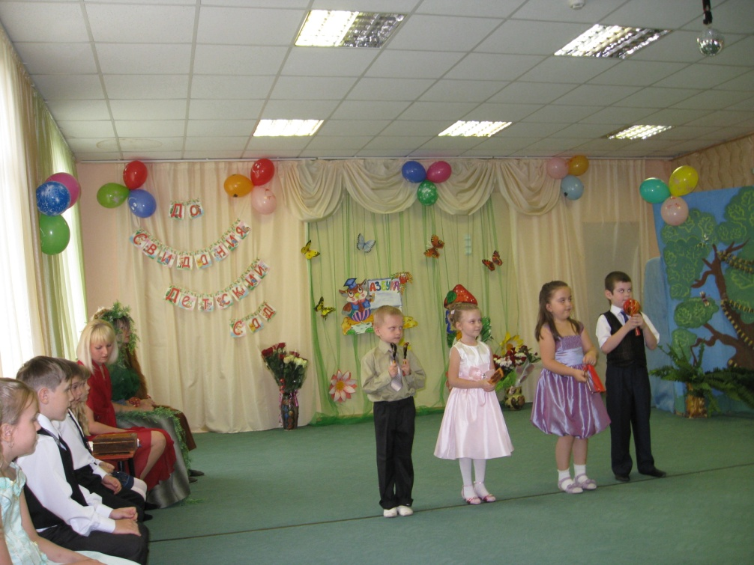
- Впереди оркестра расположены струнные инструменты. А какие струнные вы знаете?
- Я познакомлю вас со струнными музыкальными инструментами, а какими – отгадайте сами.
Звучит "первый концерт" П.И. Чайковского. Показываю инструменты – дети их называют.
- А как же пришли к нам эти инструменты?
- Давным-давно наши предки на охоте стреляли из лука: натягивали тетиву и пускали стрелу. Однажды они услышали, что тетива очень красиво и звонко поёт. Так появились струны.
Все эти инструменты называют струнными, но исполняют на них разную музыку. На скрипке – симфоническую, на балалайке – русскую народную, на гитаре – эстрадную. Звучать они могут самостоятельно или в оркестрах, но в одном оркестре они никогда не играют, потому что звучат по-разному.
- Давайте послушаем небольшой отрывок – музыкальный фрагмент и вы попробуете определить инструмент, который будет звучать.
Слушание "первый концерт" П.И. Чайковского для скрипки с оркестром.
- Вы узнали музыкальный инструмент?
- Конечно, это скрипка. Недаром её за необычный звук называют королевой оркестра. музыкант, который играет на скрипке – скрипач. Она поёт человеческим голосом.
Движенья плавные смычка
Приводят в трепет струны.
Мотив журчит издалека
Поёт про вечер лунный.
Как ясен звуков перелив
В них радость и улыбка.
Звучит мечтательный мотив
Его названье … скрипка.
- Посмотрите, как она красива и изящна: тонкая "талия", плавные закругления. Эти отверстия на верхней доске скрипки называются эфы. К корпусу прикреплён гриф, который заканчивается завитком. На гриф натянуты струны. Очень многое в звучании зависит от смычка, который состоит из трости и древка, на который натянут конский волос.
Мы ещё не раз будем встречаться со скрипкой.
Прослушивание звучания балалайки.
- Что это за инструмент звучит? Правильно, это балалайка.
- Внимательно посмотрите на неё. Чем похожа на скрипку и чем от неё отличается? Число струн и смычок не нужен. Балалайка – щипковый музыкальный инструмент. На грифе – чёрточки для точного воспроизведения звуков. На балалайке играли на гуляньях. Пойдёмте и мы попляшем русскую пляску.
Звучит "Барыня" русская народная мелодия в исполнении оркестра русских народных инструментов.
- В оркестре русских народных инструментов звучат гармошки, балалайки, трещотки, свистульки, ложки.
- У нас есть свой ансамбль ложкарей. Послушаем их.
"Танец весёлых ложкарей" русская народная мелодия /"Яблочко"/.
Прослушивание звучания гитары.
- Узнали? Правильно, это гитара. А электрогитара – главный инструмент эстрадного оркестра.
Слушание эстрадного оркестра.
- Ещё один струнный, вернее клавишно-струнный инструмент. Вы его слышите каждый раз, когда приходите на музыкальное занятие. Это пианино. Музыканты называют его фортепиано.
- Сейчас вы увидите, где находятся струны у пианино. (Открываю крышу, показываю молоточки, которые ударяют по струнам; педали).
- Фортепиано может заменить целый оркестр.
- А теперь я приглашаю вас потанцевать.
- Итак, сегодня вы узнали много нового и интересного о знакомых вам уже музыкальных инструментах.

